**新 书 推 荐**

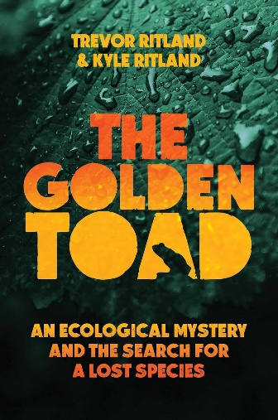**中文书名：****《金蟾之谜：生态谜案与消失物种的追寻》**

**英文书名：THE GOLDEN TOAD: An Ecological Mystery and the Search for a Lost Species**

**作 者：Trevor Ritland and Kyle Ritland**

**出 版 社：Diversion Books**

**代理公司：DeFiore/ANA/Jessica**

**页 数：272页**

**出版时间：2025年6月**

**代理地区：中国大陆、台湾**

**审读资料：电子稿**

**类 型：大众社科**

**内容简介：**

哥斯达黎加云雾林、神秘的两栖动物杀手、绝迹物种——在莱昂纳多·迪卡普里奥"再野化"行动支持下，双胞胎纪录片导演兼环保作家追随父亲足迹，深入现代灭绝危机的核心。

童年时的特雷弗·里特兰与凯尔·里特兰对哥斯达黎加瑰丽的金蟾深深着迷，这位生物学家父亲曾用幻灯机向他们展示这种璀璨生物。这种仅栖息在大陆分水岭蒙泰韦尔德云雾林上方狂风肆虐的山脊线的物种，每年会在扭曲树根间的短暂水洼聚集数周，交配产卵后再度隐入大地。但在某个年份之后，金蟾消失得无影无踪，最后的身影已逝去三十余载。如今只余传闻——当地居民声称的目击记录引出一个疑问：金蟾是否尚存人间？

在《金蟾之谜》中，兄弟二人开启了一场充满意外发现的生态探秘，这个关乎我们共同未来的故事，由哥斯达黎加自然学家（包括最后一位金蟾目击者）引导：特雷弗寻找幸存者，凯尔追查灭绝元凶，他们穿越濒危森林、致命疫情与气候剧变，最终在蒙泰韦尔德"儿童永恒森林"深处——金蟾最后现身的圣地交汇。

金蟾的消亡成为生态危机逼近的预兆，但天边仍存希望金光。《金蟾之谜》在探索环境悲恸、复苏与希望的同时，重塑了关于物种灭绝、气候变化与生态保护的对话。

**作者简介：**

**特雷弗·里特兰（Trevor Ritland）**曾在哥斯达黎加云雾林考察两年，返美后完成纪录片研究与科学传播硕士学业。现任北亚利桑那大学创意媒体与电影项目副教授，执导《埃尔南多：寻找金蟾》等关注濒危物种与生态谜题的纪录片。与妻子普里西拉及爱犬印第定居亚利桑那州弗拉格斯塔夫。

**凯尔·里特兰（Kyle Ritland）**在加州大学河滨分校获创意写作艺术硕士，任自由环境记者，追踪岛屿灰狐、沙漠鸟类与大型猫科动物故事。与妻子阿兰娜及爱猫黑泽尔、法弗居美国东北部林缘。

兄弟二人共创“探险学期”非营利组织，通过野外考察教授环境叙事。除为《大西洋月刊》《BBC》《卫报》撰稿外，亦与莱昂纳多·迪卡普里奥“再野化”组织合作开展“寻找消失物种”行动。

**媒体评价：**

“里特兰兄弟编织出穿越哥斯达黎加云雾林与人类自然影响阴影的迷人叙事。与金蟾命运交织的旅程充满反思、渴望与最终和解。他们以诗意笔触讲述了这个如追寻对象般鲜活的故事——部关于失去与希望的揪心探索，警醒我们珍视濒危奇迹并为其韧性而战。”

——克里斯·卡尔曼

“里特兰兄弟带领读者领略哥斯达黎加山顶雨林的幽寂之美，让失去变得可触，却通过坚守保护初心者保存希望火种。”

——艾米丽·莫诺森

**全书目录：**

阿卡迪亚

序章：橙色蟾蜍之林

I. 幽灵传说

II. 黄金时代与青山

III. 演出终结

IV. 蔓延的恐惧

V. 迷失蛙类森林（照片辑）

VI. 深入布里兰特

VII. 幸存者

VIII. 启示之山

IX. 亡者葬礼

X. 永恒森林

尾声：黄金乡与天使

致谢

注释

**感谢您的阅读！**

**请将反馈信息发至：版权负责人**

**Email**：[**Rights@nurnberg.com.cn**](mailto:Rights@nurnberg.com.cn)

安德鲁·纳伯格联合国际有限公司北京代表处

北京市海淀区中关村大街甲59号中国人民大学文化大厦1705室, 邮编：100872

电话：010-82504106, 传真：010-82504200

公司网址：[http://www.nurnberg.com.cn](http://www.nurnberg.com.cn/)

书目下载：<http://www.nurnberg.com.cn/booklist_zh/list.aspx>

书讯浏览：<http://www.nurnberg.com.cn/book/book.aspx>

视频推荐：<http://www.nurnberg.com.cn/video/video.aspx>

豆瓣小站：<http://site.douban.com/110577/>

新浪微博：[安德鲁纳伯格公司的微博_微博 (weibo.com)](https://weibo.com/1877653117/profile?topnav=1&wvr=6)

微信订阅号：ANABJ2002

